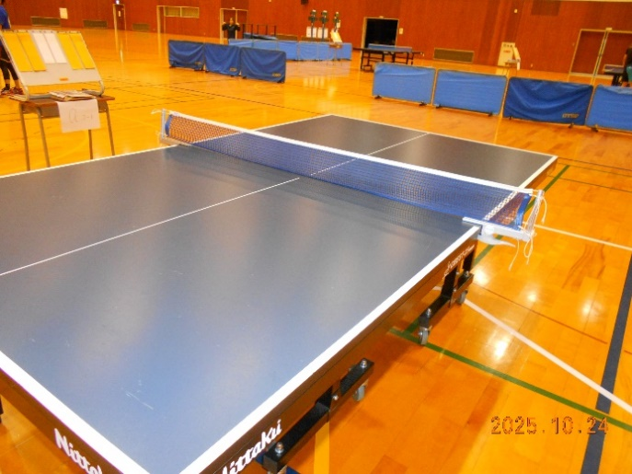
デイケア便り
～1２月～

朝晩めっきり寒くなり冬の訪れを感じながら、今年も残り1カ月を切りました。今回が初投稿になります、デイケアスタッフのSです。このような形でたくさんの方々に見て頂く機会は初めてですが、
よろしくお願いいたします。

今回は高知県精神保健福祉卓球・ボッチャ大会での卓球編です。
我がデイケアには10年以上前から卓球部を創部しており、今までも精神福祉卓球大会で団体・個人
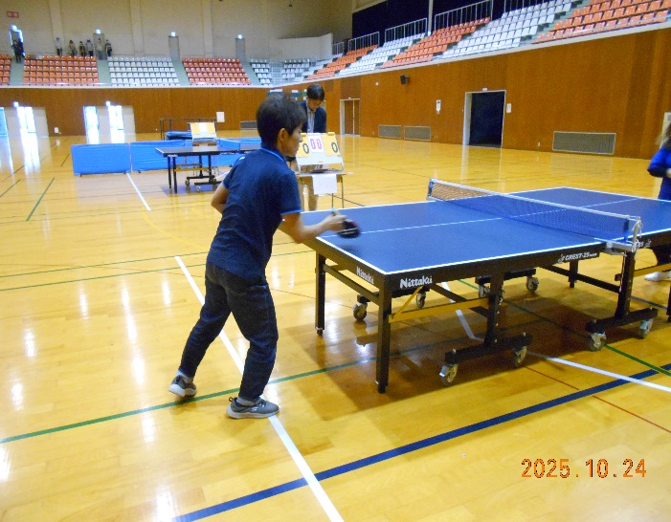
それぞれの部で優勝するなど輝かしい成績を収めてきました。今回は男性2名、女性1名の計3名が
個人戦に参加しました。
3名の選手たちは個人戦でも過去に優勝のある
実力者の皆さんであります。3～4名ごとのリーグ戦で2試合を勝ち抜いた者が決勝戦に進みます。
まずは男性の部から試合開始！日頃の練習の成果を発揮して、熱戦を繰り広げます。その後、女性の部が
始まり体育館じゅうに選手のかけ声や観客の歓声が響き渡ります！我がチームの選手たちは精一杯健闘
しました。

そして結果は男女ともに準優勝に輝きました！
決勝戦は、他院の強敵が相手でしたが、ひるむことなく果敢に戦いました。
しかし、男女ともにあと一歩のところで優勝を逃してしまいました。悔しい結果となりましたが、
これからも地道に練習に励み、レベルアップしていきたいと思います。

卓球は精神、肉体の両方を鍛えます、
皆さんも卓球を始めてみませんか？卓球は心技体に優れたスポーツだと思います。
ぜひ一度でも卓球を体験してみてはいかがでしょうか。見学もお待ちしております。

